提升幸福力
——现代组织生态下的情绪压力管理艺术
主办单位：一六八培训网（冠达咨询） www.peixun168.com；www.wonder168.com
课程时间：8月26日 东莞
培训费用：2000 元/人（含培训费、教材费、税费、茶点）
学员对象：渴望提升自身情绪管理能力、追求高效工作与和谐生活的职场管理人士
培训方式：理论讲授、视频观看，案例分析、分组讨论、互动游戏、问卷测评
联系方式：18826414993黄老师（微信同号）13286852506崔老师（微信同号）

课程背景：
这是个压力无处不在的时代。面对日常压力事件或者突发事件的时候，人们本能的反应是迎击，或者逃避。事实上，在与其针锋相对的刚性斗争中，人的身心往往也会受到伤害。
- 如何建立情绪的自我管理意识，成为合格职场人？
- 如何控制冲动下的破坏性言行，成为成熟职场人?
- 如何增强自身的心理抗压能力，成为优秀职场人？
- 如何培养赋能成长的心智模式，成为幸福职场人？
在面对问题带来的困局中，解决问题本身并非唯一的出路。掌握柔性的心理策略和科学方法，能够帮助我们更好地应对不良情绪，及早地走出心情低谷，保持积极健康的身心状态，从而提升工作效率和生活质量。
本课程主要通过绘画、案例分享和现场练习等生动有趣的形式，营造情绪安全的的环境，帮助企业员工勇于正视压力，开启自我探索及成长之路，帮助个人在面对工作和生活事件的时候，从本能的应激反应模式，上升为理性的思考和行为模式，灵活使用认知调节和行为调节等柔性心理管理策略，打造积极心态，摆脱职业倦怠，全面提升自我调适能力，以积极乐观和喜悦的状态投入到工作当中，收获幸福

课程收益：
- 树立对情绪压力及情绪压力管理重要性的正确认知
- 掌握柔性的心理策略和科学方法应对压力，有效平衡工作和生活
- 全面提高情绪压力的自我管理能力，改善和强化自身心理素质，提升心理健康水平
- 改善工作态度，增强工作活力，提高工作投入度和满意度

培训内容：
前言：成功没有那么难，幸福其实很简单
- 不想上班可能是一种“病”——压力
- 是谁偷走了工作激情——职业倦怠
- 最高级的心理防御机制让自我轻松愉快、幸福满足

- 如何建立情绪的自我管理意识，成为合格职场人？
1.寻找压力背后的心理需求，明确自我价值观，提升职业幸福感【趣味测试：工作动机】
- 高成就动机者在职业中寻求挑战
- 高权力动机者在职业中寻求竞争
- 高归属动机者在职业中寻求合作
2.探索压力应对模式【趣味测试：心理压力测试】
3.压力三阶段的重点处理策略
- 报警反应阶段：识别身心信号（常见不良心理行为反应：饮食睡眠不佳、精神情绪不适、行为不良......）
- 阻抗阶段：分别处理情绪和具体问题
- 衰竭阶段：身心同治
4.提高情绪的感受性：是感受还是观点？【练习：给心理做个天气报告】

- 如何控制冲动下的破坏性言行，成为成熟职场人?
- 建立情绪压力预警系统【案例分析：林则徐高悬“制怒”座右铭】
- 建立情绪安全的积极暂停角和特殊时光
- 转移法【互动：炸弹变花瓶】
- 身体放松技术【现场练习：情绪快速平息法/神经肌肉渐进性放松训练/蝴蝶抱/保险箱】
- 寻求社会支持【互动：打造你的“心理救生圈”】
- 规律的作息和科学的饮食

三、如何增强自身的心理抗压能力，成为优秀职场人？
1.建立合理的归因方式：打造积极心态，调节失衡的心理天平
- 基本归因错误和自我服务偏差
- 积极归因和消极归因如何影响情绪及行为动机【案例研讨：小张晋升/落选后心路历程】
2.去除非理性信念：消除负面情绪的困扰，提高行动力
- 发现你的自动化思维
- 理性行为情绪疗法（REBT的ABC理论）
- 如何识别非理性信念？如何建立理性信念【案例研讨：面对“不公平”，小李怎么办？】
- 经常性的自我心理保健：5A法则化自我憎恨为自我疼惜

四、如何培养赋能成长的心智模式，成为幸福职场人？
1.探索高效能的行为模式，缓解职业倦怠
【行为四象限分析法】：
- 成长模式
- 责任模式
- 娱乐模式
- 损耗模式
- 培养成长型心智面对挑战和困难，扩大心理舒适区，增加心理资本
- 拒绝托付心态，转变人生角色
- 训练积极语言习惯，打造正面思维，实现自我激励
总结：让心灵跟上脚步【团体练习：加油站】

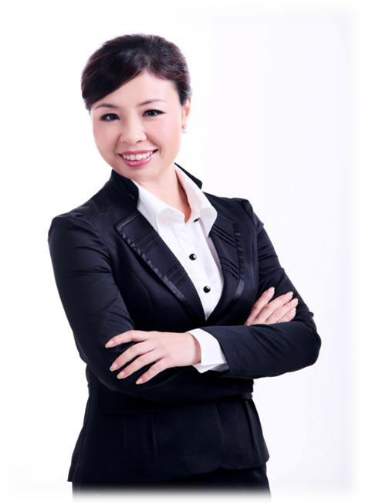
余倩老师--致力为组织提供高效和谐的心理应用解决方案
- 心理学硕士
- 国家注册二级心理咨询师
- 国家注册三级婚姻家庭咨询师
- 国际注册员工心理援助（EAP）顾问
- 国际EAP协会中国分会会员
- 中国心理学会会员
- 春风应激干预中心心理援助行动队志愿者
- 全国希望24小时心理危机干预热线志愿者
- 第26届世界大运会形象礼仪导师
- 曾任国内知名企业TCL人力资源经理
- 世界500强企业施耐德电气高级经理
- 内训超过500家企业，学员40000人以上

【核心价值】
余老师拥有外资、国营、民营企业十五年的企业管理工作经验，曾任国内知名企业TCL人力资源经理，世界500强企业施耐德电气高级经理，中石油旗下公司人力资源及培训负责人；
在施耐德电气期间成功运用MBTI®性格分析与测评工具，在人才选拔、沟通和团队协作、领导力发展等方面，有效实现优化人力资源，助力组织管理更具人性化；
其后十年继续深入研究应用心理学在组织管理中各个领域的应用，尤其是性格分析测评技术、情绪智力（情商）和心理健康教育；期间在EAP（员工援助计划）、焦点解决技术、精神分析、认知行为治疗、绘画治疗、家庭治疗、心理应激干预和组织危机干预等方面接受了系统培训和专业督导，为银行、通讯、电力、烟草、交通、教育等行业，以及政府机构、地方部队和社区等提供培训、辅导、咨询和心理测评等专业服务，积累了丰富的实践
经验，旨在培养喜悦、健康、富有生产力的职业化队伍，有效帮助员工成就职场，帮助组织提高绩效。

【授课风格】

余老师涉猎广博，知识底蕴深厚，授课风格生动、灵活、幽默，充分运用体验式、案例式和启发式教学形式，善于与学员互动，注重专业心理技术和管理技能的传授。

不仅充分结合工作生活实际，引导学员对问题的多方位思考和分析，帮助实现认知和思维层面的调整，而且高度重视技术工具的实效性，当堂解决学员疑惑，实现知识技能的迅速落地，课后为学员提供持续性的咨询跟踪服务，从而达到工作态度和行为的改善，以及工作效率的飙升。

【客户包括】
金融：招行（总行、广东、陕西、湖北、重庆）、中行(广东、云南、浙江、江苏)、建
行（山东、云南、河南、福建、安徽、辽宁、四川、江苏、广东)、农行（广东、
湖南、四川、安徽、浙江、重庆）、兴业银行（总行、四川、河北、云南、广东、
广西）、交行（河南、湖北）、邮储银行（广东、湖北）、浙江温州银行、山东
泰商银行、重庆光大银行、遵义村镇银行、农商行（深圳、南海）、云浮农信社、
拉萨西藏银行、湖北华夏银行、中国银联、国泰君安
通讯：移动（广东、湖北、河南、江苏、上海、贵州、云南、 甘肃）、电信（湖南、上
海、广东）、联通（湖南、四川）、河南铁通
能源：四川电力、广西电力、福建电力、鄂尔多斯电业局、杭州欣凯锐电力公司、杭州
华电半山、绍兴热电、供电局（苏州、杭州、阳泉、菏泽、深圳、威海）、伊犁
新天煤化工、中核集团、中海油、广东天然气、燃气集团（佛山、珠海、东莞） 、
京博石化
知名企业：三星、康师傅、富士康、西门子、欧司朗、奇胜工业、周大福、华润怡宝、
中国烟草、贵阳烟草、创维、一汽海马、葛洲坝集团、新世界地产、YKK吉田拉链、宁波海天塑机、奥克斯、深圳卓越集团、深圳市西部公汽集团、深圳天长地久集团、深圳福田物业、深圳嘉里集团、深圳资富集团、深圳红门集团、上海富都集团、上海陆家嘴集团、 惠州华阳集团、云南沃森生物技术、厦门冠捷集团、浙能集团、北京天下商机、北京三合嘉逸、北京农牧联盟、武汉药明康德、澳门金悦轩集团、巧虎集团、万代玩具、深圳建筑设计规划总院
政府机构及行业协会:深圳边检支队、深圳邮政局、深圳住建局、深圳市国资委、深
圳市福田区人力资源服务中心、深圳高新技术产业协会、山东淄博仲裁委……
教育：深圳实验小学、深圳市福田区侨香外国语学校、深圳市深投幼教运营有限公司，深圳市梅林一村幼儿园
【主讲课程】
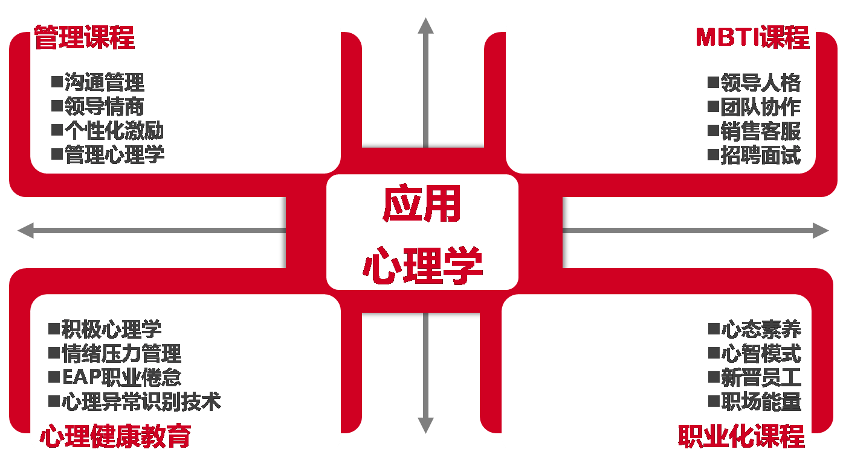
【视频链接】
《情绪压力管理》http://toutiao.com/i6293388393053159938/

